项目编号


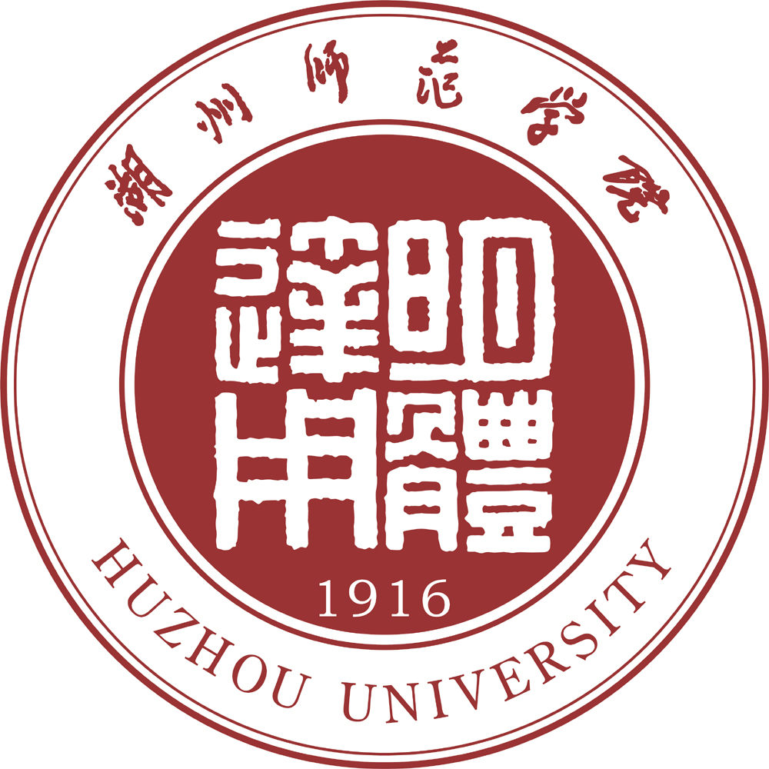

国家级大学生创新创业训练计划项目
教师指导手册

项目名称
项目类别
所在学院
项目负责人
指导教师

教务处制表
说 明
1.为确保我校大学生创新创业训练计划的顺利实施，加强学生项目研究的过程指导，明确指导教师定位与职责，规范指导教师工作流程，使学生接受系统的科研训练，特制订本工作手册，请指导教师参照执行。
2. 指导教师应认真阅读本手册，并如实填写工作手册规定的项目实施各环节的教师指导意见、评价意见以及项目指导经验与总结体会。
3.本手册将作为项目结题验收的支撑材料之一，同时作为教师工作量认定的重要依据，请妥善保管，项目结题时随同学生实践工作手册一起提交。

指导教师职责与要求
大学生创新创业训练计划项目旨在探索创新性人才培养的新模式，应遵循“激发兴趣、突出自主、强调过程”的原则，调动学生学习的积极性、主动性和创造性，提高学生的创新实践能力，培养学生从事科学研究和创造发明的基本素质。为此在大学生创新性实验计划项目实施过程中，教师的作用重在兴趣的激发与培育，知识的梳理与传授，思维的启迪与活跃，方法的启示与探求。
（1）指导教师应富有创新精神，具有项目研究所需的业务水平和相应的科学研究能力，了解学科前沿；指导教师应具有较强的责任心和奉献精神，能够投入足够的精力对学生进行指导。
（2）指导教师要明确指导项目的内容、目标和要求，并在规定时间内，引导学生进行资料检索，协助学生制定研究方案，确定技术路线，合理安排进度计划和经费预算，并对学生的选题报告给出恰当的指导意见。
（3）加强学生的过程指导，向学生传授科学研究的思路、方法和手段，引导学生自主解决实践过程中出现的问题，指导学生填写研究日志和研讨会议纪要等基本文件，培养学生科研训练的基本素质，提高学生解决实际问题的能力。
（4）能够根据需要开设学术讲座，定期组织学生交流讨论和阶段检查，及时了解每个学生的工作态度、工作量和科研能力，结题时能够对学生进行客观公正的评价。
（5）对实验原始数据、实验报告、工作论文、学生的进展报告和结题总结报告等进行认真检查指导，并如实填写教师意见。
（6）指导教师短期外出不能指导学生时，应委托其他教师指导学生；导师长期外出时，应报请学院为学生另行联系导师。
（7）指导教师应认真如实填写本手册所要求的各部分内容，对指导过程要认真记录，并在结题时要填写指导过程中的体会和经验，便于指导模式的总结和交流。
（8）此手册将作为项目结题验收的支撑材料之一，同时作为教师工作量认定的重要依据，请妥善保管，项目结题时随同学生实践工作手册一起提交。
项目组成员
成员 | 学号 | 专业 | 联系方式 | 主要分工
项目基本情况
项目名称
项目经费 |  |  | 项目期限 | 201 年 月—201 年 月
项目内容简介
特色与创新点
项目预期成果
项目指导要求
时间 |  |  | 地点
参加人员
指导形式 | （在教师指导之初与学生明确指导时间、地点和指导方式）
指导要求 | （包括资料查阅、定期检查、内容研讨、学术交流、阶段汇报等要求）
备注
项目指导过程记录
时间 |  |  | 地点
参加人员
交流研讨主题
存在的问题
指导意见
下一步工作计划
备注
注：指导后及时记录，原则上每月一次。
项目阶段检查记录
时 间 |  |  | 地 点
检查目标 |  |  | 参加人员
项
目
进
展
情
况
存
在
的
问
题
改
进
措
施
备注
注：项目的阶段性检查每两月一次。
学生能力评价
学生（1） |  | 承担工作
学生
能力
评价
评价结果 | □优秀 |  | □良好 |  | □一般 | □差
备注
注：项目组每位成员一表。

学生（2） |  | 承担工作
学生
能力
评价
评价结果 | □优秀 |  | □良好 |  | □一般 | □差
备注
教师指导心得
心得体会、意见建议等：

指导教师（签名）：
年 月 日

